### **Với sự mạnh mẽ, bền bỉ từ thiết kế vẻ ngoài lẫn bên trong cấu hình,** [**Asus TUF Gaming FX506LH (HN002T)**](https://www.thegioididong.com/laptop/asus-uf-gaming-fx506lh-i5-hn002t) **sẽ là một trợ thủ đắc lực của bạn trong trò chơi yêu thích và cả những tác vụ nặng khác.**

### **Đa nhiệm mượt mà với Chip Intel Core i5** [**thế hệ 10**](https://www.thegioididong.com/laptop-cpu-intel-gen-10) **tiêu chuẩn gaming**

[Asus TUF Gaming](https://www.thegioididong.com/laptop-asus-tuf-gaming) được trang bị chip [Intel Comet Lake](https://www.thegioididong.com/hoi-dap/tim-hieu-ve-vi-xu-ly-intel-core-the-he-10-1212148) **10300H** cho hiệu năng ổn định, chiến game cực chất với **4 nhân 8 luồng** cùng xung nhịp ép lên đến **4.5 GHz** nhờ công nghệ **Turbo Boost**.

[Card đồ hoạ rời](https://www.thegioididong.com/hoi-dap/nen-mua-laptop-co-card-do-hoa-roi-nao-1181568) mà FX506LH sử dụng là [NVIDIA GeForce GTX 1650 4GB](https://www.thegioididong.com/hoi-dap/card-do-hoa-roi-nvidia-geforce-gtx-1650-co-manh-kh-1201415). Card được thiết kế theo kiến trúc **Turning** tiên tiến, giúp cân bằng giữa sức mạnh xử lí hình ảnh và điện năng tiêu thụ của máy cho các game thủ trải nghiệm mượt mà các trò chơi nổi tiếng như PUBG, GTA V, Battlefield,... trên độ phân giải Full HD hay sử dụng tốt các phần mềm đồ hoạ như: Photoshop, Illustrator, Premiere,...

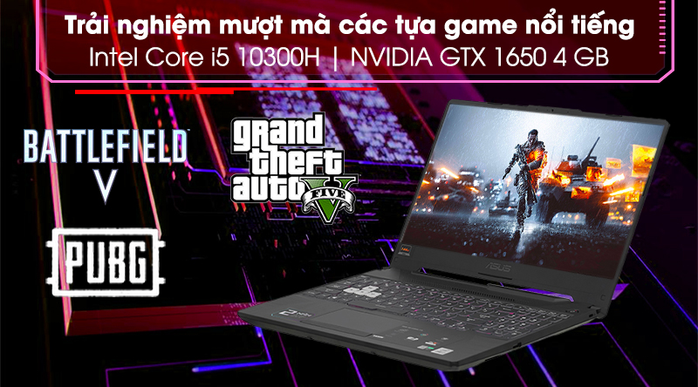

[RAM 8 GB](https://www.thegioididong.com/laptop-8-gb) loại **DDR4** (2 khe) đảm bảo khả năng đa nhiệm của máy ổn định với tốc độ Bus RAM lên đến **2933 MHz**, bạn có thể vừa chơi game, vừa phát trực tiếp, vừa xử lí các tác vụ khác mà không phải lo lắng quá nhiều về tốc độ xử lí của máy. Ngoài ra, Asus còn hỗ trợ nâng cấp RAM đến **32 GB** để bạn dễ dàng có được hiệu năng như ý muốn.

Ổ cứng [SSD 512 GB](https://www.thegioididong.com/laptop?g=ssd-512-gb) chuẩn **M.2 PCle** cho tốc độ khởi động máy và truy xuất dữ liệu nhanh chóng chỉ từ 5 - 10 giây, đủ không gian lưu trữ để tải về những tựa game và phần mềm ưu thích. Ngoài ra, máy còn hỗ trợ khe cắm SSD M.2 PCle khác giúp bạn dễ dàng nâng cấp bộ nhớ của mình.

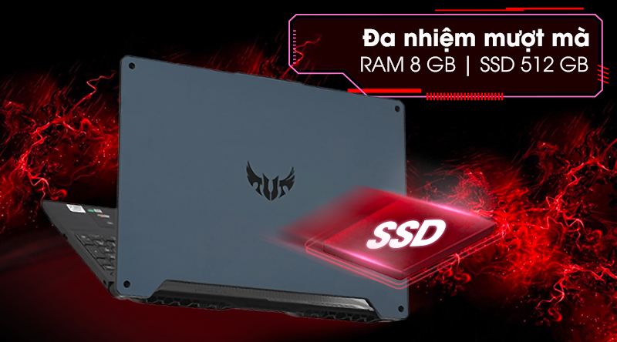

### **Tối ưu hoá hiển thị với** [**màn hình 15.6 inch**](https://www.thegioididong.com/laptop-tren-15-inch) **viền 7 mm**

[Laptop Asus](https://www.thegioididong.com/laptop-asus) chế tác màn hình viền mỏng mang đến hình ảnh chất lượng với độ phân giải **Full HD** sắc nét. Đây là màn hình có tốc độ khung hình **144 Hz** giúp hình ảnh trong game chuyển động mượt mà, tối ưu nhất và giảm thiểu hiện tượng bị xé hình.

Tấm nền **IPS** cho góc nhìn dễ chịu cùng công nghệ chống chói **Anti Glare** đảm bảo hình ảnh hiển thị trong điều kiện ánh sáng nào cũng ổn định, đem đến trải nghiệm chơi game, làm việc, giải trí cực kì hài lòng.

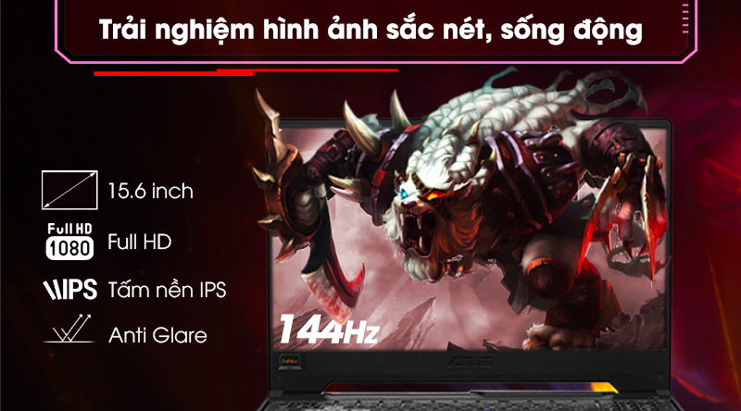

Công nghệ giả lập âm thanh vòm [DTS X:Ultra Audio](https://www.thegioididong.com/hoi-dap/cong-nghe-am-thanh-dts-tren-laptop-la-gi-1261821#dts-ultra-audio) giúp tái tạo âm thanh giống như thực tế, cho âm thanh to, chân thực, rõ ràng. Nhờ công nghệ này mà bạn hoàn toàn có thể nghe rõ được tiếng bước chân của người chơi khác trong những tựa game nhập vai và dễ dàng dành chiến thắng.

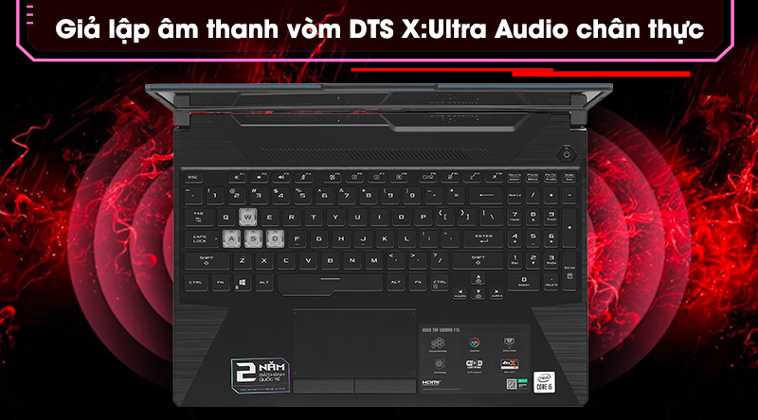

### **Kiểu dáng mạnh mẽ, cá tính phù hợp cho các game thủ**

Máy có lớp vỏ ngoài bằng nhựa chắc tay cùng nắp lưng bằng kim loại màu xám sang trọng cùng với biểu tượng gaming đặc trưng của TUF. Một chiếc [laptop gaming](https://www.thegioididong.com/laptop?g=laptop-gaming) nhưng trọng lượng chỉ **2.3 kg** là một trong những điểm bạn sẽ bất ngờ khi tìm hiểu về chiếc máy tính này. Bạn sẽ dễ dàng cho vào balo để mang theo trong những chuyến đi công tác, cà phê, họp mặt chiến game cùng bạn bè,...

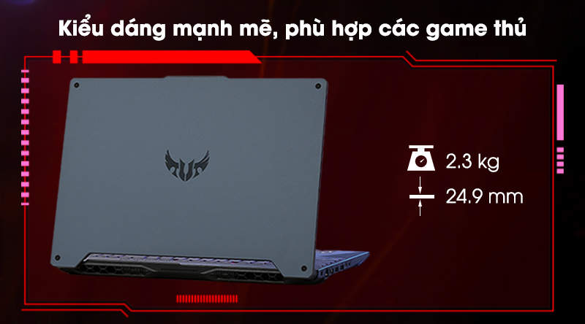

Công nghệ **HyperCool** độc quyền bao gồm hệ thống Anti-Dust Cooling có thể tuỳ chỉnh 3 chế độ quạt khác nhau giúp tăng cường khả năng tản nhiệt của chiếc laptop này.

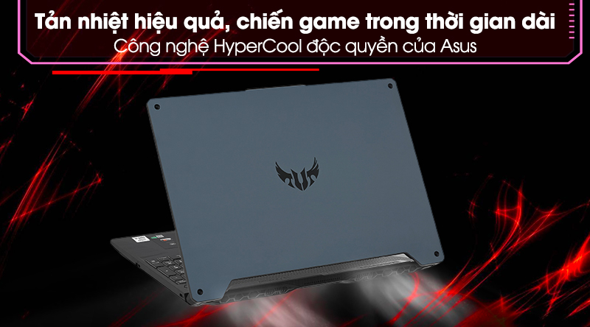

Máy còn đạt chuẩn [Wi-Fi 6 - 802.11ax](https://www.thegioididong.com/hoi-dap/wi-fi-chuan-80211ax-la-gi-tim-hieu-ve-wi-fi-the-he-thu-6-1187524) cho tốc độ truyền tải đến **10.000 Mbps** và chuẩn **Bluetooth v5.0** cho tốc độ kết nối không dây ổn định, tải dữ liệu nhanh chóng.

Các cổng kết nối như: USB 3.2, HDMI, LAN (RJ45), USB Type-C, jack sạc, jack tai nghe đều được đặt bên cạnh trái của máy giúp truyền tải dữ liệu qua các thiết bị ngoại vi thuận tiện mà không làm ảnh hưởng đến không gian dùng chuột phía bên tay phải.

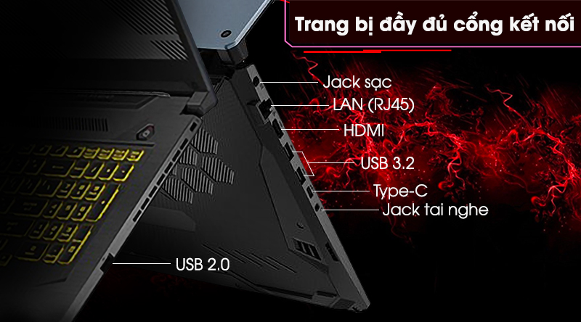

### **Tràn đầy cảm hứng chiến game với bàn phím thiết kế độc đáo**

[Laptop](https://www.thegioididong.com/laptop) có hành trình phím **1.8 mm**, không gian phím rộng rãi và tuổi thọ lên đến **20 triệu** lần nhấn, đủ cho nhiều năm làm việc và chơi game. Công nghệ **Overstroke** độc quyền giúp rút ngắn hành trình kích hoạt phím, tăng số lượng chuyển động phím mỗi phút, giúp thông tin ghi lại nhanh hơn và tiện lợi hơn.

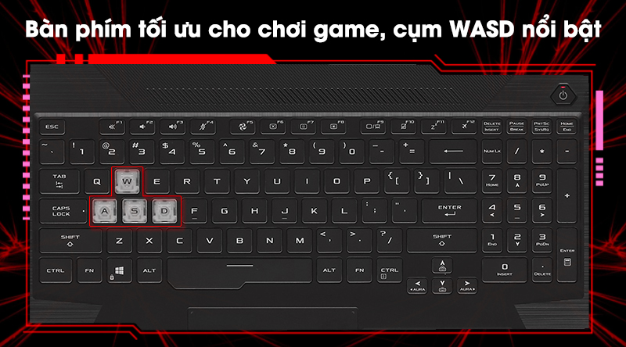

Bên cạnh đó, bàn phím còn sở hữu giải đèn [Led RGB](https://www.thegioididong.com/hoi-dap/cach-bat-den-ban-phim-laptop-956550) chuyển màu ấn tượng cùng thiết kế cụm phím **WASD** nổi bật so với những phím còn lại giúp bạn có thêm hứng thú để thể hiện những kĩ năng thành thạo trên game.

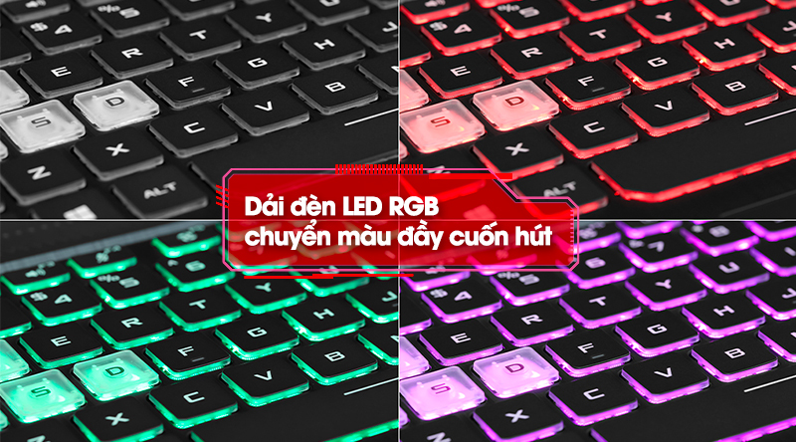

Nhờ được trang bị chip Core i5 gen 10 và card rời GTX 1650 4GB,... Asus TUF Gaming FX506LH có hiệu năng mạnh mẽ, chiến game tốt, phù hợp với những bạn trẻ đam mê game, có nhu cầu giải trí cùng bạn bè sau những giờ làm việc căng thẳng. Đối với dân thiết kế đồ hoạ đòi hỏi cấu hình máy cao thì đây cũng là một sự lựa chọn tốt.